Nota de prensa Sulz am Neckar, agosto 2018

Con bola oscilante de retrogiro automático para un reequipamiento rápido

KIPP presenta nuevos soportes con bola oscilante en cuatro versiones

HEINRICH KIPP WERK amplía su surtido en el área de los dispositivos de sujeción con los soportes con bola oscilante y retrogiro automático en cuatro versiones distintas. Estos dispositivos facilitan un mecanizado flexible de las piezas de trabajo con conicidades de desmoldeo. Una vez que se suelta la tensión, el soporte con bola oscilante vuelve a su posición inicial, lo que repercute en unos intervalos de preparación más breves.

Los soportes con bola oscilante de KIPP son idóneos para fijar con flexibilidad y dar apoyo a piezas de trabajo, así como para realizar un apoyo de 3 puntos sin tensión. Se adaptan a los más diversos contornos, superficies de inclinación o conicidades de desmoldeo. Bajo carga, los soportes con bola oscilante están girados y, al soltarse la tensión, se vuelven automáticamente a la posición inicial o a la posición cero. Así se facilita la preparación y reequipamiento, además de acortar los tiempos de mecanizado en comparación con los soportes cónicos fijos que requieren una reorientación manual.

Los nuevos soportes con bola oscilante tienen una elevada capacidad de carga con un reducido tamaño. Una junta tórica integrada impide que penetre la suciedad y las partículas extrañas. Los soportes con bola oscilante y retrogiro automático tienen su campo de aplicación, por ejemplo, en el mecanizado y reprocesamiento de piezas de fundición, porque suelen tener conicidades de desmoldeo. Estos soportes se prestan además como pieza intermedia entre las garras de pinza y la pieza. Además se utilizan como topes, apoyos y piezas de presión en la construcción de herramientas y portapiezas.

KIPP ofrece los nuevos soportes con bola oscilante en cuatro versiones y materiales distintos: La forma C se distingue por su rosca exterior, la bola aplanada y una superficie de apoyo plana. La forma F se diferencia solo por su superficie de apoyo acanalada. Los dos soportes de bola oscilante tienen bolas de acero endurecido y bruñido y los rodamientos esféricos están fabricados de acero fosfatado templado y revenido.
Las formas G y J se diferencia de las otras versiones por su soporte de ajuste y una bola plana. La superficie de apoyo de la forma G es aplanada y la de la forma J, acanalada. En estos soportes con bola oscilante, las bolas son de acero fosfatado templado y revenido y los rodamientos esféricos son de acero endurecido y bruñido.

Caracteres con espacios en blanco:
Título: 68 caracteres
Preencabezado: 72 caracteres
Texto: 2.381 caracteres
Total: 2.521 caracteres

HEINRICH KIPP WERK KG
Stefanie Beck, Marketing
Heubergstraße 2
D-72172 Sulz am Neckar

Teléfono: +49 7454 793-30
E-mail: s.beck@kipp.com

Más información y fotos de prensa
Véase www.kipp.com, región: Alemania, sección: Noticias / área de prensa

Fotos

KIPP presenta nuevos soportes con bola oscilante en cuatro versiones Foto: KIPP  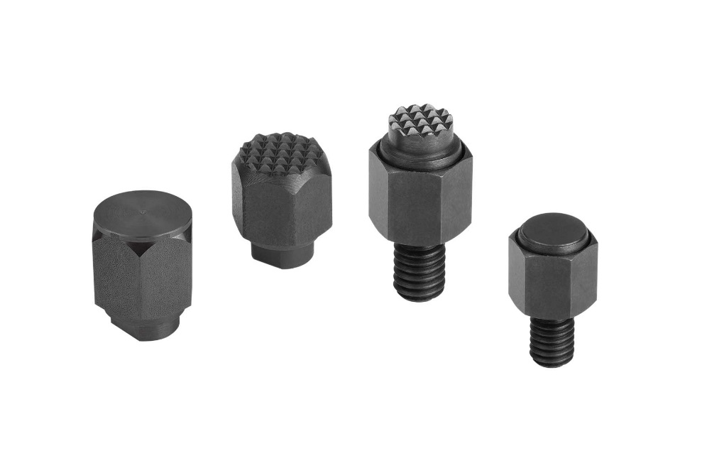 | Archivo de imagen:  KIPP-Pendelauflagen-selbsttätig-rückschwenkend-K1164.jpg

Derechos de imagen: autorizado para su publicación gratuita y sin licencia en medios de información especializados.
Se ruega hacer mención de la fuente y documentos.

